临床试验研究者送审(严重不良事件审查)须知

医院伦理委员会负责审查已批准的研究项目发生的严重不良事件。

为使您递交的严重不良事件审查申请尽快进入审查程序，请在递交申请时，按照申请审查的类别备妥以下文件，如果有任何疑问请致电86261455或发邮件至853546250@qq.com询问。

研究过程中发生严重不良事件时，将电子版材料发送至邮箱853546250@qq.com 并递交1份纸质版材料。

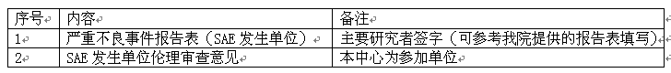

附件：
严重不良事件报告表

